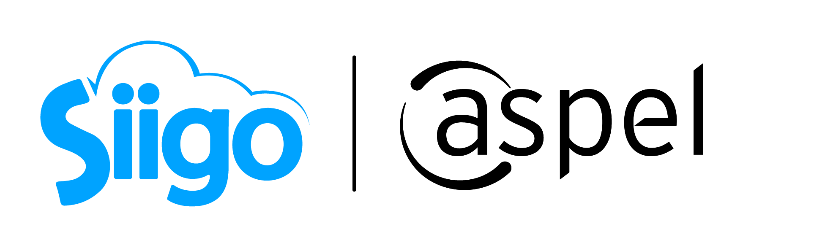



**La tendencia mundial de digitalizar la contaduría**

* *Plataformas como Siigo-Aspel automatizan los procesos contables de tu empresa*

**Ciudad de México, miércoles 22 de noviembre de 2023.-** La transición digital llegó al mundo de la contaduría. Según datos del informe [**The Practice of Now**](https://www.sage.com/en-gb/blog/practice-of-now-accountants-bookkeepers/)basado en la opinión de 3 mil contadores en todo el mundo, el 56% citan que han tenido un aumento en su productividad gracias a los avances tecnológicos. Un 27% considera que hubo un ahorro de tiempo que les ha permitido centrarse en más clientes.

Este informe hace más evidente la necesidad de la digitalización, ya que cerca de un 58% de los contadores declaró avanzar “lentamente” en la adquisición de esta tecnología, comprando sólo lo necesario para “mantenerse al día o satisfacer las expectativas de los clientes”.



En México, sin embargo, ya existen formas en las cuales los contadores pueden integrarse a la digitalización, recibiendo además el acceso a tecnología de punta que se mantiene actualizada para incrementar su productividad y eficacia, tanto en las empresas como si trabaja de manera independiente.

Siigo-Aspel ha desarrollado plataformas para automatizar la administración de las micro, pequeñas y medianas empresas, profesionistas y emprendedores en el país con servicios que se apoyan en la nube y que brindan un soplo de aire fresco a las áreas más complicadas de una empresa, como administración, recursos humanos y, por supuesto, contabilidad.

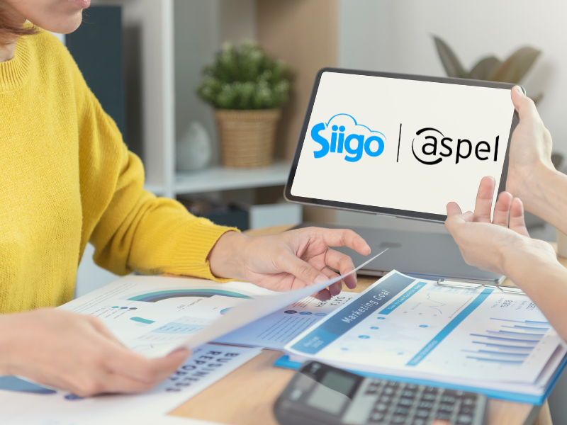

Gracias a esto, se pueden realizar facturas electrónicas; procesar, integrar y mantener actualizada información contable y fiscal para la empresa; controlar y registrar movimientos financieros; automatizar y controlar procesos de nómina y capital humano; y administrar de mejor manera procesos de fabricación de la organización.

En el caso más específico de Aspel COI se pueden simplificar los procesos contables y mantenerte al día con las obligaciones fiscales, lo que también te da información fiscal de terceros para generar mejores relaciones con clientes y proveedores.

Esta automatización pronto envolverá a todo el ambiente contable en México, por lo que la digitalización es un pendiente urgente que tienes que iniciar en tu empresa si aún no lo has hecho. Busca a un contador que conozca de estos procesos o investiga más a través de [www.siigoaspelmexico.com](http://www.siigoaspelmexico.com). ¡La tecnología será tu mejor aliada!

***



Sobre Siigo-Aspel:

Es una empresa mexicana líder en el mercado de software administrativo, que brinda servicio a más de 1 millón de empresas en México y Latinoamérica.

Como resultado de su innovación en soluciones tecnológicas, automatiza los procesos contables, administrativos, de facturación, de punto de venta y de nómina de las micro, pequeñas y medianas empresas, así como de contadores y emprendedores, con los mejores sistemas y servicios de Internet.

Desde febrero de 2022, Aspel fue adquirido por Sigo Latam, compañía colombiana líder en Latinoamérica cuyo propósito es transformar la vida de contadores, empresarios y colaboradores, con el objetivo de fortalecer su estructura tecnológica. Siigo Latam está conformado también por la compañía Memory en Uruguay y Contífico en Ecuador y cuenta con más de 2.900 colaboradores y expertos en el desarrollo de herramientas tecnológicas quienes ayudan a transformar la vida de más de 1.2 millones de contadores y empresarios en Latinoamérica. Con presencia en 6 países, Siigo Latam invierte más del 20% de sus ingresos en tecnología e innovación, con el fin de potenciar su ecosistema tecnológico.